 | VI Assemblea Nazionale  ANCI Giovani | 

Milano, Auditorium Gaber, Palazzo Pirelli

Piazza Duca d’Aosta

venerdì 20 e sabato 21 febbraio 2015

COME ARRIVARE

Situato all'angolo sud-ovest di piazza Duca d'Aosta, ad un isolato dalla Stazione Centrale, Palazzo Pirelli è facilmente raggiungibile con la metropolitana e i mezzi di superficie.

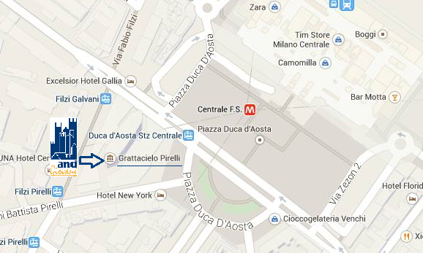

Parcheggi nelle vicinanze:
garage 2000 via Achille Zezon, 2 (250 m dalla Stazione Centrale) – 200 posti auto
tel 02 6697460 – apertura h24

garage Le Petit via Boschovich, 18 (300 m dalla Stazione Centrale) – 400 posti auto
tel 02 6692531 – apertura h24

parking Pisani via Pisani, 15/a (200 m dalla Stazione Centrale) – 1.000 posti auto
tel. 02 66986260 – apertura h24

come raggiungere la Stazione Centrale dall’aeroporto di Linate
Air Bus è il nuovo servizio speciale di ATM Servizi Diversificati, in collaborazione con Air Pullman, che collega l'aeroporto di Linate con la Stazione Centrale.
Da Centrale (p.za Luigi di Savoia): prima partenza alle 6:00, 6:15, poi ogni 30 minuti fino alle 20:15. Dalle 21:00 ogni 30 minuti fino alle 23:00
Da Linate (Arrivi n° 6): prima partenza alle 6:30 poi ogni 30 minuti fino alle 23:30
Tempo di percorrenza: 25 minuti.
www.atm-mi.it

come raggiungere la Stazione Centrale dall’aeroporto di Orio al Serio
OrioShuttle: Orio al serio APT - (zona Arrivi, pensilina 2) / Milano Staz. FS Centrale (Piazza Luigi Savoia).
Tempo di percorrenza: 50 minuti, tutti i giorni, ogni 30 minuti dalle 3.00 alle 0.15
www.orioshuttle.com

Terravision: Frequenza delle corse: ogni 20 minuti (partenze del mattino presto) e ogni 30 minuti durante il giorno. Prima partenza:ore 4:05 / Ultima partenza: ore 1:00.
www.terravision.eu

come raggiungere la Stazione Centrale dall’aeroporto di Malpensa
Malpensa Express: dal terminal 1 di Malpensa al binario 3 della Stazione Centrale.
www.malpensaexpress.it

TAXI
Cooperative Radio Taxi: tel. 02.8585 / 02.5353 / 02.4000 / 02.6969 / 02.4040

 | Organizzazione:  ANCIcomunicare  infocomunicare@anci.it

